Auteur: Leon J.A. van Perlo
Version : 1.0
Date: 7 juillet 2013
Traduction : Fabrice Urbain

Contrôle du monde miniature

SP04(R)

Manuel

Gestion des versions

Ce manuel s'applique à :

- PCB SP04 Rev00

©2013 Ce document, ou toute information provenant de celui-ci, ne peut être copié et / ou distribué, en tout ou en partie, sous quelque forme que ce soit sans le consentement écrit exprès de l'auteur original. La création de copies et d’impressions par les utilisateurs du module DS32 pour leur propre usage est autorisée.

Contents

1 SP04 4
1.1 Introduction 4
1.2 Versions 4
1.3 Connexions et fonctions 5
2 Assemblage 6
2.1 Conditions requises 6
2.2 Assemblage du module 6
3 Connexion 8
3.1 Alimentation électrique et chaleur 8
3.2 Connexion du servo au SP04 9
3.3 Connexion du SP04 à l'OC32 10
4 Pour conclure 12

SP04

Introduction

L'OC32 a la capacité de contrôler jusqu'à 32 servomoteurs. Généralement, un servomoteur doit être alimenté par une alimentation DC comprise entre 4,5V et 6V. En opération. Un servo peut utiliser une quantité substantielle d'énergie. Par conséquent, il serait imprudent, voire impossible, de faire en sorte que l’OC32 délivre cette puissance à partir du 5V interne. Pour cette raison, dans le manuel de l'OC32, il est conseillé de fournir séparément une alimentation stabilisée aux servos.

Le SP04 est un module compact destiné à fournir à 4 servomoteurs la tension d'alimentation appropriée et à les connecter facilement avec entre autres l’OC32. Le SP04 est alimenté par une tension continue non nécessairement stabilisée de 7V minimum.
Pour connecter plus de 4 servos, des modules SP04 supplémentaires sont nécessaires.

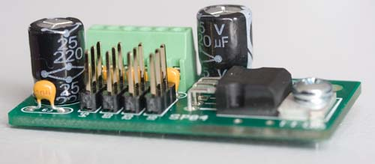
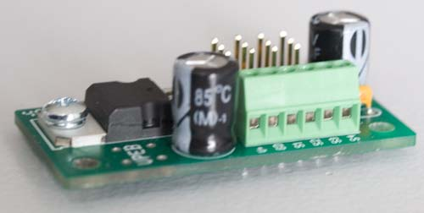

Fig. 1 : Le SP04

Versions

Le SP04 est une version améliorée de son prédécesseur, le SP4. La principale différence est que sur le SP04, des condensateurs de suppression des interférences ont été montés pour supprimer les signaux d'interférence sur les fils de signal entre l'OC32 et le SP04. Cela permet au SP04 d'être utilisé sur une plus grande distance de l'OC32.
Le SP04 existe en 2 versions : le SP04 et le SP04R. La version R dispose de 4 résistances supplémentaires « pull-up » entre le fil de signal du servo et le +5V. Les servos bon marché, en particulier, semblent souffrir de phénomènes d'allumage. Dès que vous mettez le servo sous tension, il tourne spontanément un peu. Cet effet indésirable est contenu dans les composants électroniques du servo lui-même et non dans le contrôle. On observe qu’avec de nombreux servos, l’effet d’allumage peut être réduit en maintenant la tension sur le fil de commande à 5 V lors de la mise sous tension. Cela peut être réalisé en insérant une résistance de rappel entre le fil de signal et le +5V. Le SP04R les a et le SP04 non. Avec le kit SP04R, vous pouvez choisir d’installer les résistances. Avec la version assemblée, vous devez choisir à l'avance entre SP04 et SP04R. Il est difficile d’appliquer ou de retirer les résistances par la suite.

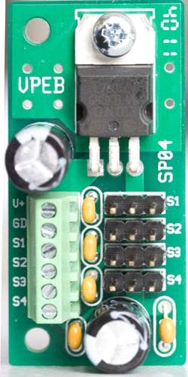
Connexions et fonctions
GND
5V
Signal
Servo 1
Servo 2
Servo 3
Servo 4
Signal
Servo 1
Signal
Servo 2
Signal
Servo 3
Signal
Servo 4
GND (0V)
Source de courant V+
Trou de montage
(3mm)
Trou de montage
(3mm)
GND
5V
Signal
Servo 1
Servo 2
Servo 3
Servo 4
Servo 1
Servo 2
Servo 3
Servo 4

Fig. 2 : Vue d'ensemble des connexions et fonctions du SP4

Sur le SP04, vous trouverez les connexions et les fonctions suivantes :

- Embases à 4 broches pour connecter 4 servomoteurs ;
- Une bornier à 6 vis pour connecter l’alimentation et les signaux de l’OC32 ;
- 2 trous de fixation (3mm).

Assemblage

Ce chapitre s’applique que si vous avez acheté un kit SP4. Si vous avez une version déjà assemblée, vous pouvez passer au chapitre 3.

Conditions requises

Outre le kit SP04 (R) et ce manuel, vous avez besoin des éléments suivants :

- Un fer à souder pour l'électronique. Étant donné que l’impression elle-même sert également de plaque de refroidissement, vous devez ajouter un peu plus de chaleur à certains points de soudure pour permettre à la soudure de s’écouler correctement. Un fer à souder standard de 15W pourrait ne pas suffire. Une station de soudure suffira dans presque tous les cas, sinon, un fer à souder de 25W fera l'affaire. Utilisez une panne de soudure longue durée, en particulier si vous utilisez une soudure à l’argent ;
- Pompe à dessouder ou tresse à dessouder (en cas d'urgence) ;
- Soudure de qualité électronique, de préférence sans plomb, avec une résine de 0,8 mm ou moins ;
- Un petit couteau latéral pour l'électronique ou les applications de modélisme. ;
- Petite pince ;
- Un tournevis PZ1.

Faites attention ! Ne JAMAIS utiliser de fluide S39 ou similaire pour souder. Ces produits chimiques s'infiltrent dans le circuit imprimé, perturbent son fonctionnement et le détruisent de l'intérieur, même lorsqu'il n'est pas utilisé. Des fluides de soudure spécifiques pour le travail électronique peuvent être achetés dans les magasins spécialisés. Toutefois, ces moyens supplémentaires ne sont en principe pas nécessaires avec une soudure normale avec un noyau en résine.

Assemblage du module

Identifiez le côté composant et le côté soudure de l'impression. Le côté des composants porte l’impression blanche indiquant la position des composants.

Pour rendre la vie facile, l'ordre suivant est conseillé d'être respecté !

- Prenez le stabilisateur L7805 et pliez les jambes avec la pince de 90 degrés, juste à la position où la partie “large” des jambes va dans la partie la plus étroite. Pliez les jambes dans la direction du dos en métal ;
- Montez le L7805 à l’endroit indiqué par IC1. Si les jambes sont correctement pliés, le trou de montage du CI correspond exactement au trou de l’impression. Veillez à ce que le dos en métal du CI soit à plat sur le circuit imprimé à des fins de refroidissement et soudez les jambes. Couper la longueur excessive des conducteurs du côté de la soudure;
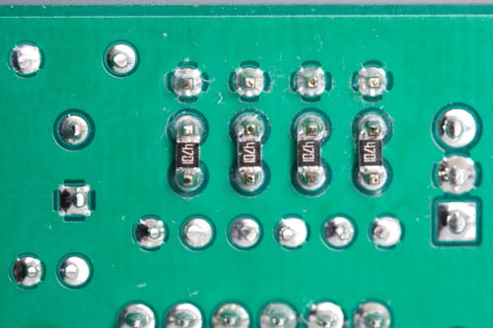
- Souder les 4 embases à 3 broches sur les emplacements S1 .. S4. FAITES ATTENTION ! Si vous construisez le SP04R (avec des résistances de rappel), soudez SEULEMENT la broche la plus proche du bord de l’impression. Laissez les deux autres pour le moment. Si vous assemblez le SP04 (sans résistances de tirage), toutes les broches de la tête peuvent être soudées ;
Fig 3: Résistance SMD pull-up weerstanden
- En construisant un SP04R, insérez les résistances de rappel entre les 2 broches des en-têtes non encore soudées. Les résistances sont de type SMD et bien ajustées entre les broches. Placez les résistances avec le côté blanc sur le circuit imprimé. Le côté noir avec empreinte reste visible. Souder les broches restantes des en-têtes. Le résultat devrait ressembler à la fig. 3 ;
- Montez le bornier à vis à 6 bornes à l’emplacement situé à côté du texte « V + .. S4 ». Les ouvertures pour les fils doivent pointer vers le bord du circuit imprimé ;
- Montez le condensateur 100nF (empreinte 104, espacement 5,08 mm) à l'emplacement C3. Couper la longueur excessive des jambes du côté soudure ;
- Montez les 4 condensateurs 10nF (empreinte 103, espacement de 2,54 mm) aux emplacements respectifs. Il n'y a pas de numéro de composant sur l'impression, mais l'emplacement où les monter doit être clairement défini. Couper la longueur excessive des jambes du côté soudure ;
- Souder les 2 condensateurs de 220 µF aux emplacements C1 et C2. Soyez conscient de la polarité ! La plus longue jambe (+) va dans le trou avec l'île circulaire et la plus courte (-) dans le trou avec l'île carrée. Couper la longueur excessive des jambes du côté soudure ;
- Fixez le L7805 en position avec la vis et l'écrou fournis. Insérez la vis côté composant dans le trou de montage du circuit imprimé et placez l'écrou côté soudure. Tenir l’écrou avec une petite pince ou un autre outil approprié et ne pas trop serrer la vis à la main.
Félicitations, votre SP04 est prêt !

Connexion

Alimentation électrique et dégagement de chaleur

Le SP04 fournit un courant de 1,5 A maximum pour un total de 4 servos. Le SP04 est limité actuellement.

La différence entre la tension fournie et le 5 V nécessaire au servo est convertie en chaleur. Plus la tension d'alimentation fournie est élevée, plus vous gaspillez de l'énergie et plus le SP04 devient chaud. Dans la plupart des cas, les servos n'utilisent le courant que pendant une très courte période. Lorsque le servo se déplace beaucoup ou a besoin d'énergie pour conserver sa position, la consommation de courant et la dissipation augmentent. Pour cette raison, maintenez la tension d'alimentation fournie aussi basse que possible (mais à 7 V minimum) afin de minimiser le développement de chaleur.

Le SP04 a une couche de cuivre presque pleine à l'arrière pour répartir et dissiper la chaleur excessive. Dans la plupart des cas, cela suffira. Cependant, assurez-vous que le verso du circuit imprimé peut perdre de la chaleur. Donc, ne le montez pas à plat sur une surface mais utilisez des entretoises !
La tension d'alimentation des servos, c'est-à-dire la tension que vous fournissez au SP04 pour générer 5 V, peut être la même que celle fournie à l'OC32, mais une alimentation séparée peut également être utilisée. Dans ce dernier cas, le GND (0V) des 2 alimentations doivent être connecté.

ATTENTION : appliquer une tension alternative ou continue polarisée de manière incorrecte au SP04 endommagera inévitablement le SP04 et éventuellement l’OC32 et les servomoteurs ! Assurez-vous donc à quelle alimentation vous connectez le SP04 !!

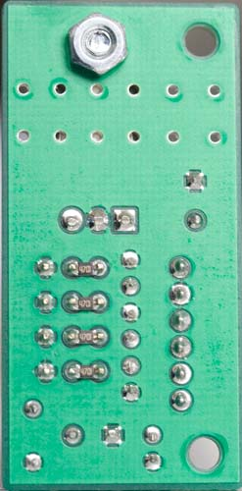

Fig. 4 : SP04, le dos est presque complétement en cuivre pour dissiper la chaleur

Connexion du servo au SP04

Un servomoteur a normalement un connecteur à 3 broches. Dans la plupart des cas, la broche au milieu est le plus (4,5 .. 6V) et la broche la plus à droite est GND / 0V. La broche la plus à gauche est le fil de signal dirigeant le servo pour aller dans la bonne position. ATTENTION : rien ne garantit que cela concerne tous les servos. En cas de doute, reportez-vous à la documentation du fabricant !

Fig. 5 : Connexions servo

Sur le SP04, il y a 4 embase à 3 broches avec le texte S1 . S4. Placez le connecteur à 3 broches du servo sur l'une des embases de broches. Le fil de signal doit être situé sur le côté du bornier à vis verte. Rassurez-vous, si rien n’est inversé, seul le servo ne fonctionne pas du tout. Il suffit de tourner le connecteur dans l'autre sens.

Fig. 6 : Connexion du servo au SP04

Connexion du SP04 à l'OC32

Le SP04 est connecté avec 6 fils maximum. Un GND / 0V, un voltage positif et 4 fils de signal, un pour chaque servo. Les fils de signal peuvent avoir n’importe quel diamètre (0,14 mm² conviendra). Pour la puissance et le GND, vous avez besoin d’un fil légèrement plus épais (0,22 mm² ou mieux, 0,5 mm² sera bon), en particulier sur de plus grandes distances.

Le GND est connecté au même GND auquel l’OC32 est connecté. La tension d'alimentation peut être obtenue à partir du Vp de l'OC32 ou d'une alimentation séparée. Les 4 fils de signal au maximum sont connectés à 4 sorties de l’OC32. Bien sûr, ces sorties doivent être configurées pour contrôler les servos. Électriquement, la sortie doit être une sortie 5V avec banque de résistances (de préférence 220Ω). Il n'est pas nécessaire d'utiliser 4 sorties consécutives. Ils doivent seulement être configurés correctement et avoir la banque de résistances en place.

Fig. 7 : Connexion du SP04 à l'OC32 et à l'alimentation

Il est fortement recommandé de connecter le GND et de préférence aussi l’alimentation à l’emplacement (physique) où le signal pour le servo est généré, en utilisant l’OC32 donc à l’emplacement de l’OC32. Regroupez tous les fils vers le SP04 ensemble sans serrer. Cela empêche l’induction d’interférences. Certains types de servo sont sensibles à cela (comme dans la Figure 6 ci-dessus)..

Attention : Il n'est pas judicieux de retirer l'alimentation d'un emplacement différent sur une boucle (contrairement à la figure 8)!

Fig. 8 : PAS de cette façon !

Pour conclure

Des informations supplémentaires, des logiciels et des mises à jour sont disponibles sur le site Web de VPEB : www.vpeb.nl et le groupe d'utilisateurs de Dinamo : www.dinamousers.net

Si des questions se posent concernant ce manuel ou l’application du SP04, essayez de trouver une réponse via le groupe Dinamo users. Si nécessaire, il existe un portail DinamoUsers avec un forum que vous pouvez utiliser.

Si vous avez des questions sur une commande ou sur d'autres questions plus personnelles, n'hésitez pas à envoyer un courrier électronique dinamo@vanperlo.net

Merci à Daan Neijenhuis (HCC ! M)

